**Сушко Домицеля (Suszkowna Domicela)**

6 января 1815 г – крещение (НИАБ 136-13-894, лист 91об, №3/1815-р (ориг)).

**НИАБ 136-13-894:** Лист 91об. **Метрическая запись №3/1815-р (ориг).**

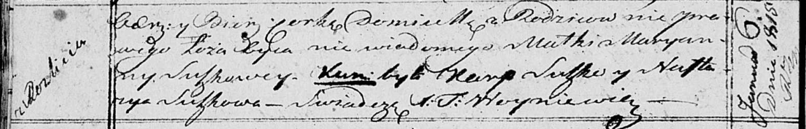

Осовская Покровская церковь. 6 января 1815 года. Метрическая запись о крещении.

Domicela – незаконнорожденная дочь, деревня Разлитье.

Suszkowa Maryanna – мать.

Suszko Karp – кум.

Suszkowa Nastazia – кума.

Woyniewicz Tomasz – ксёндз.